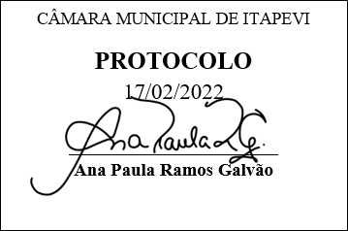
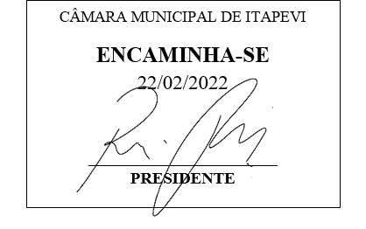
INDICAÇÃO 1113/22
Súmula: Indico ao Executivo junto ao órgão competente, estudos para a implantação de uma Carreta da Saúde, a qual fique fixa no Parque da Cidade e tenha um Professor de Educação Física, um Nutricionista, um Médico Endocrinologista, e outros profissionais que ajudem a população na perda de peso.

INDICO à mesa, na forma regimental vigente, que seja oficiado ao Excelentíssimo Senhor Igor Soares Ebert, Prefeito Municipal, junto ao órgão competente, estudos para a implantação de uma Carreta da Saúde, a qual fique fixa no Parque da Cidade e tenha um Professor de Educação Física, um Nutricionista, um Médico Endocrinologista, e outros profissionais que ajudem a população na perda de peso.

JUSTIFICATIVA:

Senhor Presidente,
Senhores Vereadores,
Senhoras Vereadoras,

Trata-se de uma reivindicação desta legisladora e de vários munícipes que frequentam o Parque Municipal da Cidade, e diante de tais pedidos, solicito a análise da possibilidade de implantação no referido local de uma Carreta da Saúde com profissionais que auxiliem e acompanhem os munícipes no tratamento da perda de peso, problema este que afeta grande parte da população. Por se tratar de um local apropriado para exercícios físicos, o Parque da Cidade é muito frequentado por munícipes que desejam fazer algum tipo de atividade física, e estes profissionais viriam de encontro aos anseios destes munícipes em emagrecer.

A obesidade é um fator de risco para várias doenças dentre as quais podemos citar: câncer, hipertensão arterial, doenças cardiovasculares, doenças cerebrovasculares, apneia do sono, osteoartrite e diabete Melittus tipo dois. O acompanhamento destes profissionais junto à Carreta da Saúde, além de auxiliar corretamente os munícipes, seria causa de estímulo para que possam seguir firmes sem pensar na possibilidade de abandonar o tratamento.

Diante do exposto, indico estudos para a implantação da Carreta da Saúde no parque, e desta forma possamos oferecer mais um importante equipamento público à população.
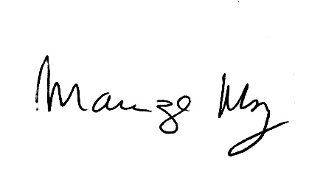
Sala de Sessões Bemvindo Moreira Nery,16 de fevereiro de 2022.

_________________________________
MARIZA MARTINS BORGES
Vereadora - PODEMOS

